Trabajo practico arquitectura

Tomas Paoletti

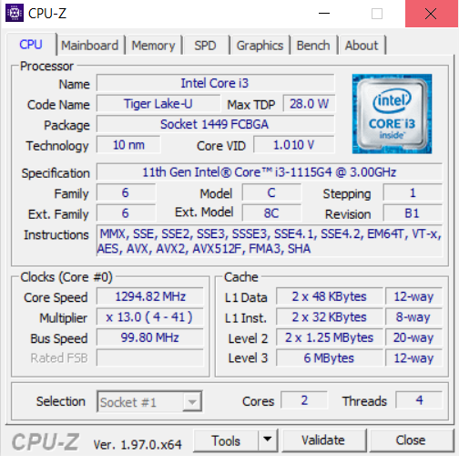

MMX:

Esta instrucción se creo en 1997 para soportar renderixado de gaficos(mapeado de texturas,comprensión y descomprecion de videos y audio y procesado de imágenes.

SSE

Es utilizada para decodificación de MPEG2, que es el códec utilizado normalmente en los DVD, procesamiento de gráficos tridimensionales y software de reconocimiento de voz.

SSE2

Se creo en el 2001 y se utiliza para el trabajo avanzado de graficos 3d , codificación y decodificación de video, rec, de voz internet entre otras.

SSE3

Estas instrucciones si procesan señales digitales y Gráficos 3D por computadora. También hay nuevas instrucciones para convertir números en punto flotante a enteros sin tener que cambiar el modo global de redondeo.

SSSE3

Son una mejora de la anterior no tan notable perro son 32 instrucciones mas veloces.

SSE4. 1 y SSE4.2(se creo en el 2006)

Es un conjunto de instrucciones que es necesario para disfrutar de la mayoría de juegos actuales, s a mejorar el rendimiento en la manipulación de datos multimedia, juegos, criptografía y otras aplicaciones.

EM64T

Básicamente permite trabajar con 64 bits.

VT-x

Nos permite mejorar el rendimiento en la virtualización de aplicaciones.

AES

Sirve para mejorar la velocidad de las aplicaciones cifrado y descifrado.

AVX

Estas instrucciones sirven para decirle al procesador cómo debe gestionar los datos que le llegan, dependiendo del tipo de dato.

AVX2

Como AVX2 que amplió la mayoría de comandos del procesador a 256 bits e intrudijo operaciones fusionadas de acumulación múltiple (FMA).

AVX512F

Permite registros de 512 bits, mascaras de operación, transmisión de parámetros y redondeo integrado y control de excepciones.

FMA3

Son lo mismo que las avx nada mas que estas instrucciones son de AMD.

SHA

Permite ejecutar instrucciones de 32 bits que pude usar aceleracion hardware